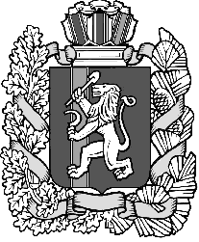

Орловский сельский Совет депутатов
Дзержинского района
Красноярского края
с. Орловка

РЕШЕНИЕ
29.08.2022г. № 20-95 р

Об утверждении структуры администрации
муниципального образования Орловский
сельсовет Дзержинского района
Красноярского края

В соответствии со статьей 37 п.8 Федерального закона от 06.10.2003 года №131 ФЗ «Об общих принципах организации местного самоуправления в Российской Федерации», Федеральным законом от 2 марта 2007 года N 25-ФЗ "О муниципальной службе в Российской Федерации", Законом Красноярского края от 24.04.2008 N 5-1565 "Об особенностях правового регулирования муниципальной службы в Красноярском крае", руководствуясь Уставом Орловского сельсовета Орловский сельский Совет депутатов РЕШИЛ:

- Утвердить структуру администрации муниципального образования Орловский сельсовет Дзержинского района Красноярского края согласно приложению.
- Решение вступает в силу со дня опубликования в периодическом печатном издании «Депутатские вести».

И.О. председателя
Орловского сельского Совета депутатов
Заместитель председателя
Орловского сельского Совета депутатов А.И. Иванова

Приложение
к решению Орловского
сельского Совета депутатов
от 29.08.2022 г. № 20-95 р

Структура администрации
муниципального образования Орловский сельсовет
Дзержинского района Красноярского края
Специалист первой категории
Главный бухгалтер
Заместитель главы Орловского сельсовета
Глава Орловского сельсовета

